Книги.

1. Мальчик в полосатой пижаме.

Папа высокопоставленный военный, мама, сестра… Обычная, казалось бы семья… Но что это за люди в полосатых пижамах мелькают в окнах спальни главного героя – девятилетнего мальчика Бруно? Непонятно. Спросив у папы, маленький герой получает ответ «Это и не люди вовсе…». Тогда же кто бродит за колючим забором?

Невероятная книга, позволяющая посмотреть на страшную трагедию холокоста глазами маленького ребёнка, который абсолютно ничего не знает о жизни. Ему далеко неизвестно, что это за люди бродят за забором… Читая эту книгу не покидает чувство жалости. Понимая то, что не понимает главный герой, хочется проникнуть прямиком в книгу. Книга – крайне чувственная работа, которая рассказывает о всех жестокостях концлагерей.

2. Истории спасения, или Как мы стали взрослыми.

Книга представляет собой сборник рассказов узников концлагерей, которым удалось пережить столь ужасное событие. Читая эту книгу, меня не покидало навязчивое чувство того, что человек, чей рассказ я читаю, сидит передо мной. Старый и немощный ежится на скрипучем кресле и рассказывает про все муки, которые ему пришлось пережить. Благодаря этой книге я убедился, что нет страшней истории, чем жизнь и нет страшнее чудища, чем человек.

3. Убежище.

Книга «Убежище» представляет собой дневник маленькой еврейской девочки Анны Франк. Семья её укрывалась в задней части дома, в подвале, замаскированным под книжный шкаф. Именно здесь Анна начала делать свои первые записи в дневнике, адресованные её выдуманной подруге Китти. Услышав по радио в 1944 году, что любые сведения о зверствах Гитлера будут ценны – Анна решила редактировать свой дневник, который раньше она вела для себя. Но работу закончить она не успела. 4 августа того же года семья Франков была найдена и отправлена в концлагерь. Вскоре, Анна умерла от сыпного тифа.

Фильмы.

1. Собибор.
https://www.youtube.com/watch?v=GevO15ZNxZw
В основе фильма лежит реальная история, случившиеся в 1943 году на территории концлагеря «Собибор». Главный герой фильма – Александр Печерский попадает в плен и оказывается в лагере смерти. И главному герою фильма удаётся благодаря свой силе духа и целеустремленности спланировать побег. Но будет ли удачным план Александра?

2. Список Шиндлера.
https://www.youtube.com/watch?v=lNbfdBy3ba0
Даже в самом злом человеке в глубине души есть искорка добрых чувств. И иногда, это искорка побеждает злобу. Фильм повествует об Оскаре Шиндлере, члене НСДАП, который укрыл на своих фабриках более тысячи польских евреев. Не смотря на риск самому быть сосланным в концлагерь, Оскар творил добро.

3. Aushwitz. Инструкция по НЕприменению.
https://www.youtube.com/watch?v=MJZPhYyqJBk
Документальный фильм, который повествует о самом масштабном концлагере – Аушвиц (Освенцим). В фильме подробно рассказывается всё то, что через что пришлось пройти узникам концлагерей. Всё подкреплено историческими фактами, интервью с узниками и массой уникального видеоматериала военного времени.

4. Мешок мрамора (2017)
https://vk.com/video-147164702_456239923
Париж после капитуляции Франции 1940 года. Оккупационные власти издают законы, ограничивающие права евреев. Глава семьи Жофу, в которой растут два несовершеннолетних мальчика, решает переправиться в свободную зону. При этом братьям, Жозефу и Морису, придётся совершить этот переход самостоятельно.

5. Беги, мальчик, беги (2013)
https://www.youtube.com/watch?v=ChceTkfA-iA
Это судьба восьмилетнего мальчика, беглеца из варшавского гетто, который потерял всю семью и получил помощь от чужих людей. Он попадает в дом доброй польки. Женщина решается его приютить и уговаривает, чтобы ради безопасности выдавал себя за осиротевшего поляка католического вероисповедания. Из-за драматически сложившихся обстоятельств мальчик должен был уйти из гостеприимного дома и отправиться в полную приключений и опасности дорогу по охваченной войной стране. Благодаря помощи польских семей, он пробует пережить кошмар оккупации…

6. Мальчик в полосатой пижаме (2008)
https://ok.ru/video/1005278202415
История, происходящая во время Второй мировой войны и показанная сквозь глаза невинного и ничего не подозревающего о происходящих событиях Бруно, восьмилетнего сына коменданта концентрационного лагеря. Его случайное знакомство и дружба с еврейским мальчиком по другую сторону ограды лагеря, в конечном счете, приводит к самым непредсказуемым и ошеломительным последствиям.

Документы.

1. Договор Хаавара (Соглашение о трансфере)

До окончательного решения еврейского вопроса, политика Третьего Рейха не предпринимала попыток массового уничтожения евреев, скорее, она пыталась изолировать их от общества, поселяя в специальные «Гетто» и забирая всё их имущество. Однако же, крайне много евреев переселялись по своей воле, чувствуя предстоящие антисемитские настроения в Германии, но именно по договору Хаавара Гитлер начал избавляться от евреев, направив 60 тысяч евреев в Палестину.

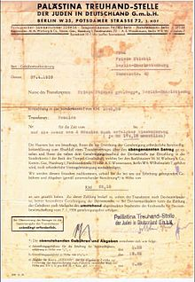
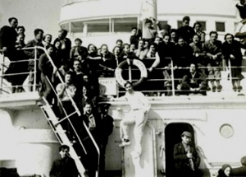

2. Акт о безоговорочной Капитуляции Германских Вооруженных Сил.

Данный договор представляет собой акт о проигрыше Третьего Рейха во второй мировой войне.
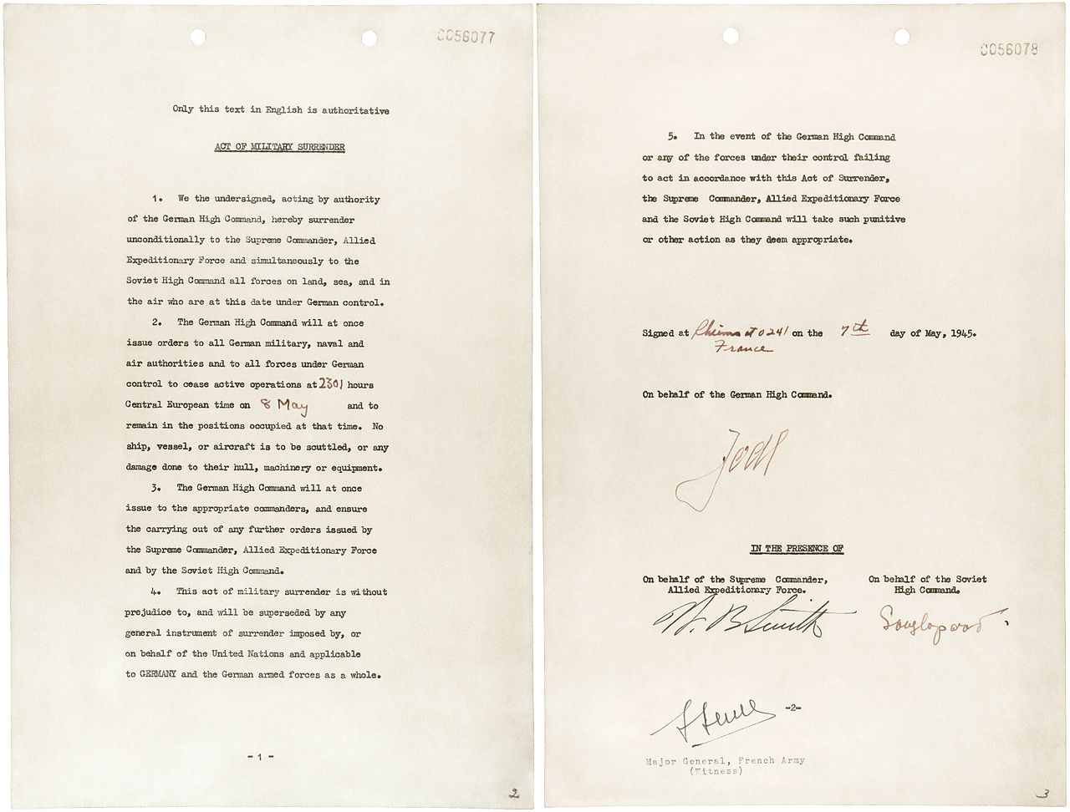

3. Нюрнбергский Процесс.

Всё тайное становится явным. Нюрнбергский процесс тому доказательство. Состоялось 403 судебных заседания, в которых были вынесены приговоры всей верхушки нацистской власти. Дали свои показания 116 свидетелей, рассмотрено 5 тысяч документальных доказательств о преступлениях нацистов. Стенограмма Нюрнбергского процесса составила 39 томов или 20228 страниц.

